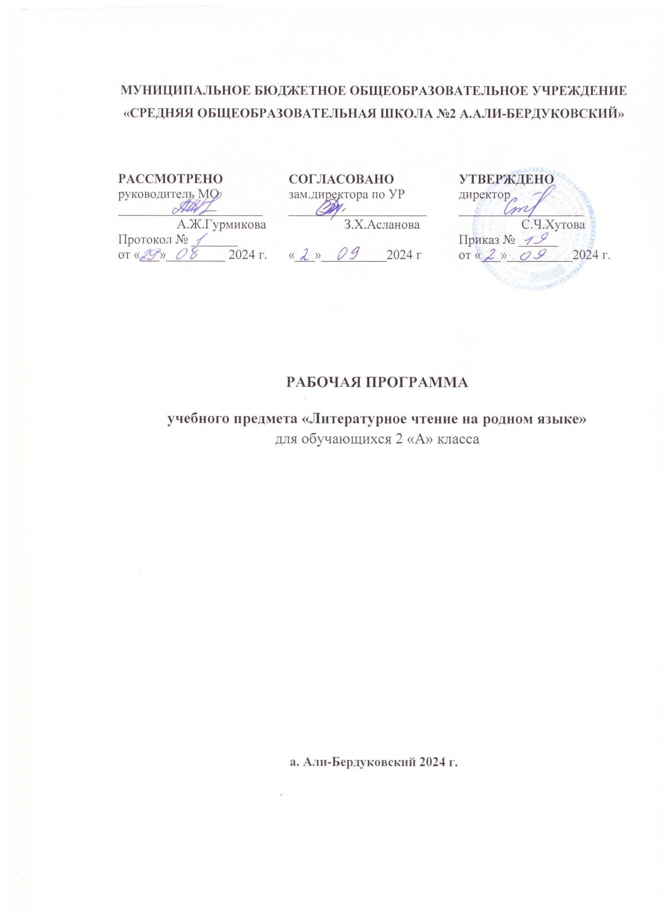

**Поурочное планирование  
«Литературное чтение на родном языке»**

|  |  |  |  |
| --- | --- | --- | --- |
| **№ п/п** | **Тема урока** | **Дата проведения** | |
| План | Факт |
| 1 | **Любимая школа 2 ч**  «Гъуэгу махуэ!" Ханфенов А., "Сентбрым и 1-м" Кантемиров Т. | 03.09 |  |
| 2 | "Щ1эныгъэ" Шогенцуков Н., "Си егъэджак1уэ" Шаджихачев Х. | 10.09 |  |
| 3 | **До свидания, лето! 2 ч**  "Лиуан бабыщым къызэригъэпц1ар" Бакова М., "Абджынэ" Куантов А. | 17.09 |  |
| 4 | " Гъэмахуэ" Афаунов Л., "Къызоджэ хьэрэхьупыр" Кештов М. | 24.09 |  |
| 5 | **Золотая осень 2 ч**"Бжьыхьэ мы1эрысэхэр" Шоров А., "Плъыфэу щы1эр зи 1эрык1" Бемирзов З. | 01.10 |  |
| 6 | "Къуалэбзухэр бжьыхьэм" Добагов М., "Цыжьбанэмрэ щыхьымрэ" Гяургиев Х. | 08.10 |  |
| 7 | **Ди Хэку лъап1э, ди щ1ылъэ жэнэт. 4 ч**  "Адэжь Хэкум." Кабардаева Ф., "Ирегъагъэ си Хэкур". Кохова Х. | 15.10 |  |
| 8 | "Къущхьэхъу лъапэ" Туаршев А. | 22.10 |  |
| 9 | Дугужев К. "Хэкум". | 05.11 |  |
| 10 | Внеклассное чтение. | 12.11 |  |
| 11 | **Зима 3 ч**  "Щ 1ымахуэ" Налоов З. | 19.11 |  |
| 12 | "Уаемрэ дадэмрэ" Ханфенов А. | 26.11 |  |
| 13 | "Уэсгурыхъу" Жуова З. | 03.12 |  |
| 14 | **Добро пожаловать, Новый год! 2 ч**  "Илъэсыщ1э" Ахъмэт Мухьэдин | 10.12 |  |
| 15 | "Илъэсыжьыр дэнэ здэк1уэр?" Журт Биберд. | 17.12 |  |
| 16 | **"Си бзэу адыгэбзэ" 5 ч**  "Адыгэбзэ" Тхагапсов У. | 24.12 |  |
| 17 | "Бзэ л1эужьыгъуэхэр" Добагов М. | 14.01 |  |
| 18 | "Щхьэщытхъу" Дауров Х. | 21.01 |  |
| 19 | "Адыгэбзэр бзэ къулейщ" Адзынов М. | 28.01 |  |
| 20 | "Ирипсалъэ, адыгэщ1, адыгэбзэм" Абитов Х. | 04.02 |  |
| 21 | **"Хэкум и хъумак1уэхэм я махуэ". 2 ч**  "Хэку хъумэныр - къалэн инщ" Гутекулов Даут. | 11.02 |  |
| 22 | "Плъыр" Бемирзов Мухадин. | 18.02 |  |
| 23 | **"Бзылъхугъэхэм я махуэ" 2 ч**  "Гъатхэпэм и 8-р" Кохова Цуца. | 25.02 |  |
| 24 | "Нанэшхуэ деж" Хахов С. | 04.03 |  |
| 25 | **"Гъатхэ щ1эращ1эр къэсащ" 2 ч**  "Гъатхэр къихьащ" Гутякулов Д. | 11.03 |  |
| 26 | "Дунейм и щ1эращ1эгъуэ зэман" Братов Х. | 18.03 |  |
| 27 | **Охрана природы. 8ч**  "Псори ц1ыхум папщ1эщ". Машбаш И. | 01.04 |  |
| 28 | "Цыжьбанэ" Братов Х. | 08.04 |  |
| 29 | "Цыжьбанэ бланэ" Ханфенов А. | 15.04 |  |
| 30 | Мордовская сказка. "Как собака искала себе друзей". | 22.04 |  |
| 31 | Дугужев К. "Бзу шыр ц1ык1ухэр". | 29.04 |  |
| 32 | "Щ1акхъуэ" Газгешев Х. | 06.05 |  |
| 33 | Шоров Х. "Ц1ыху сымыхъуу къысхуидэнкъым". | 13.05 |  |
| 34 | Гошоков Х. "Тек1уэныгъэм и махуэшхуэ". Си нэхэм я нэху | 20.05 |  |